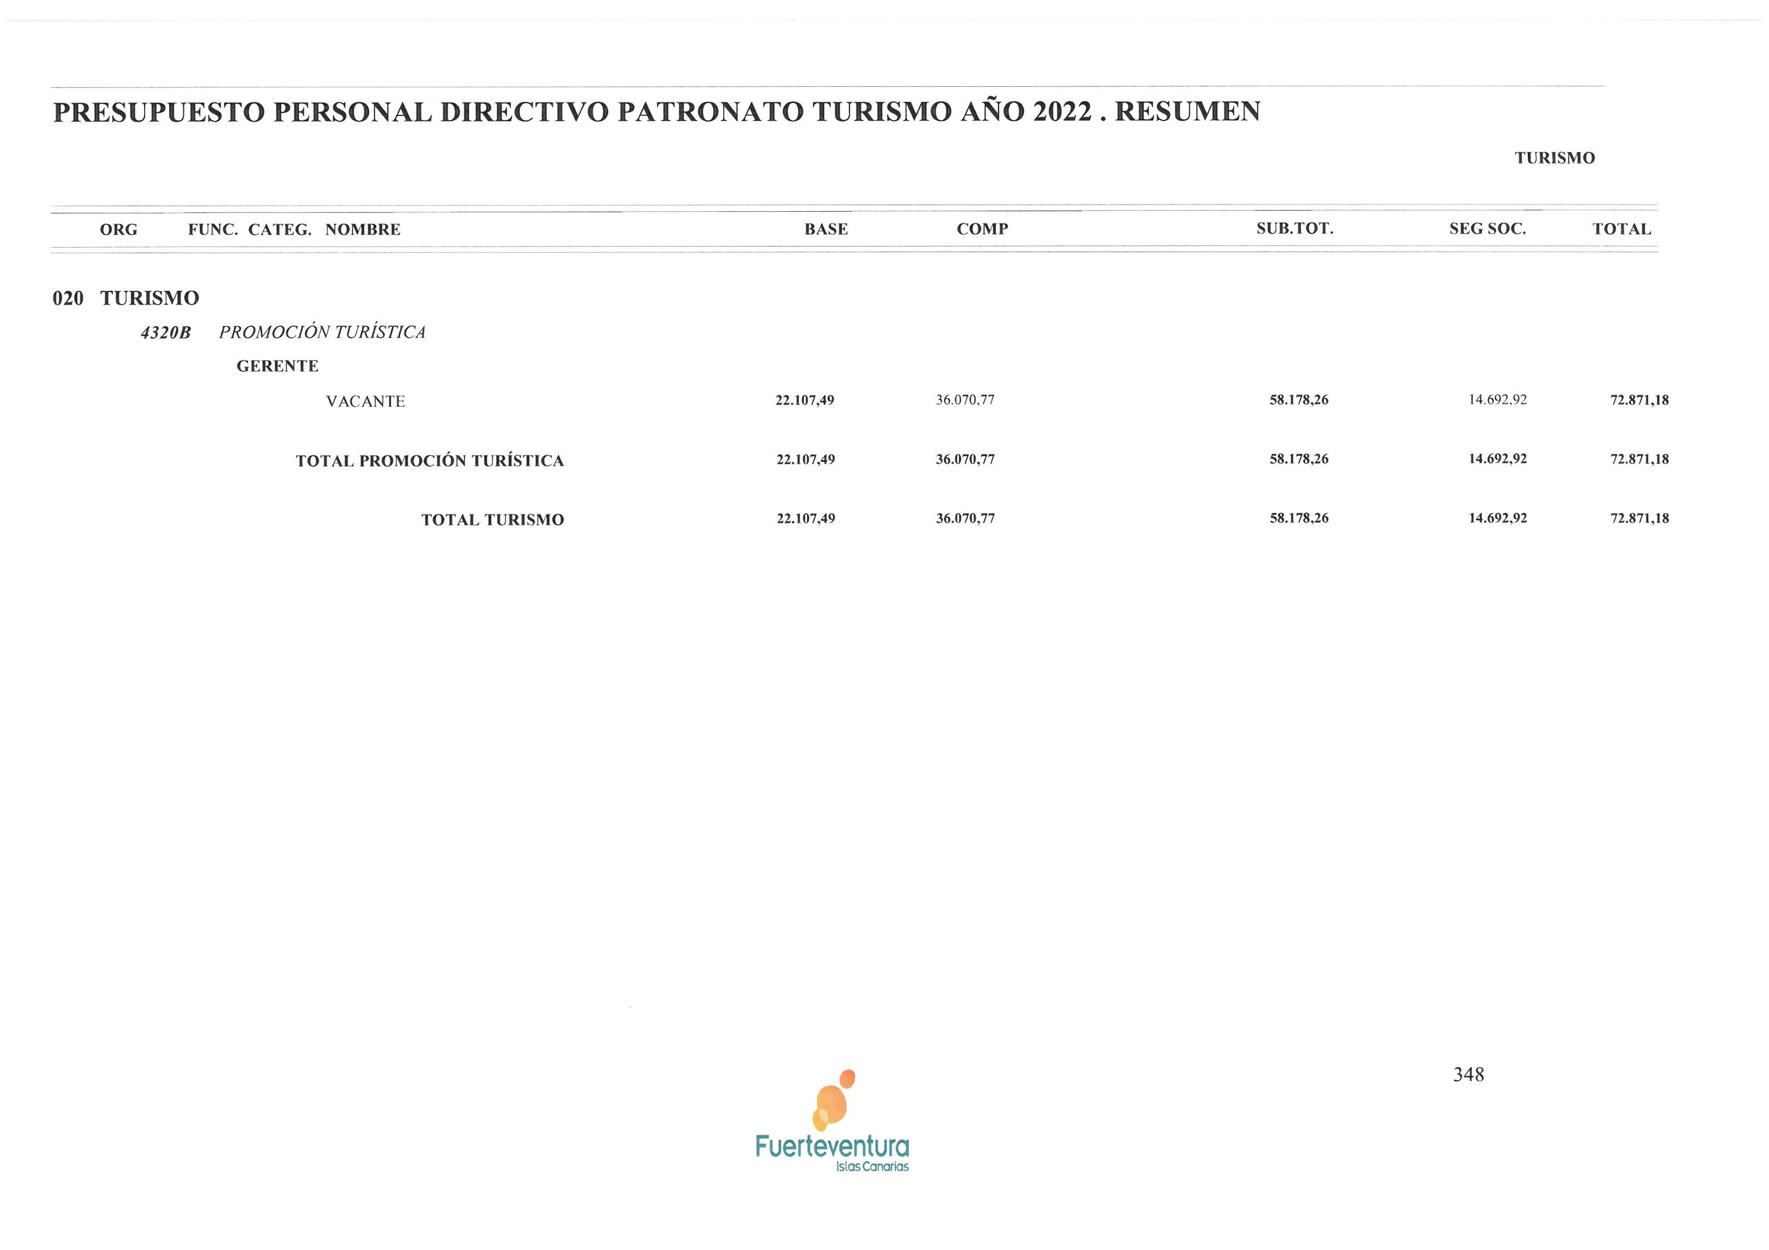
papel, con C.S.V.: 13524033242110100676.
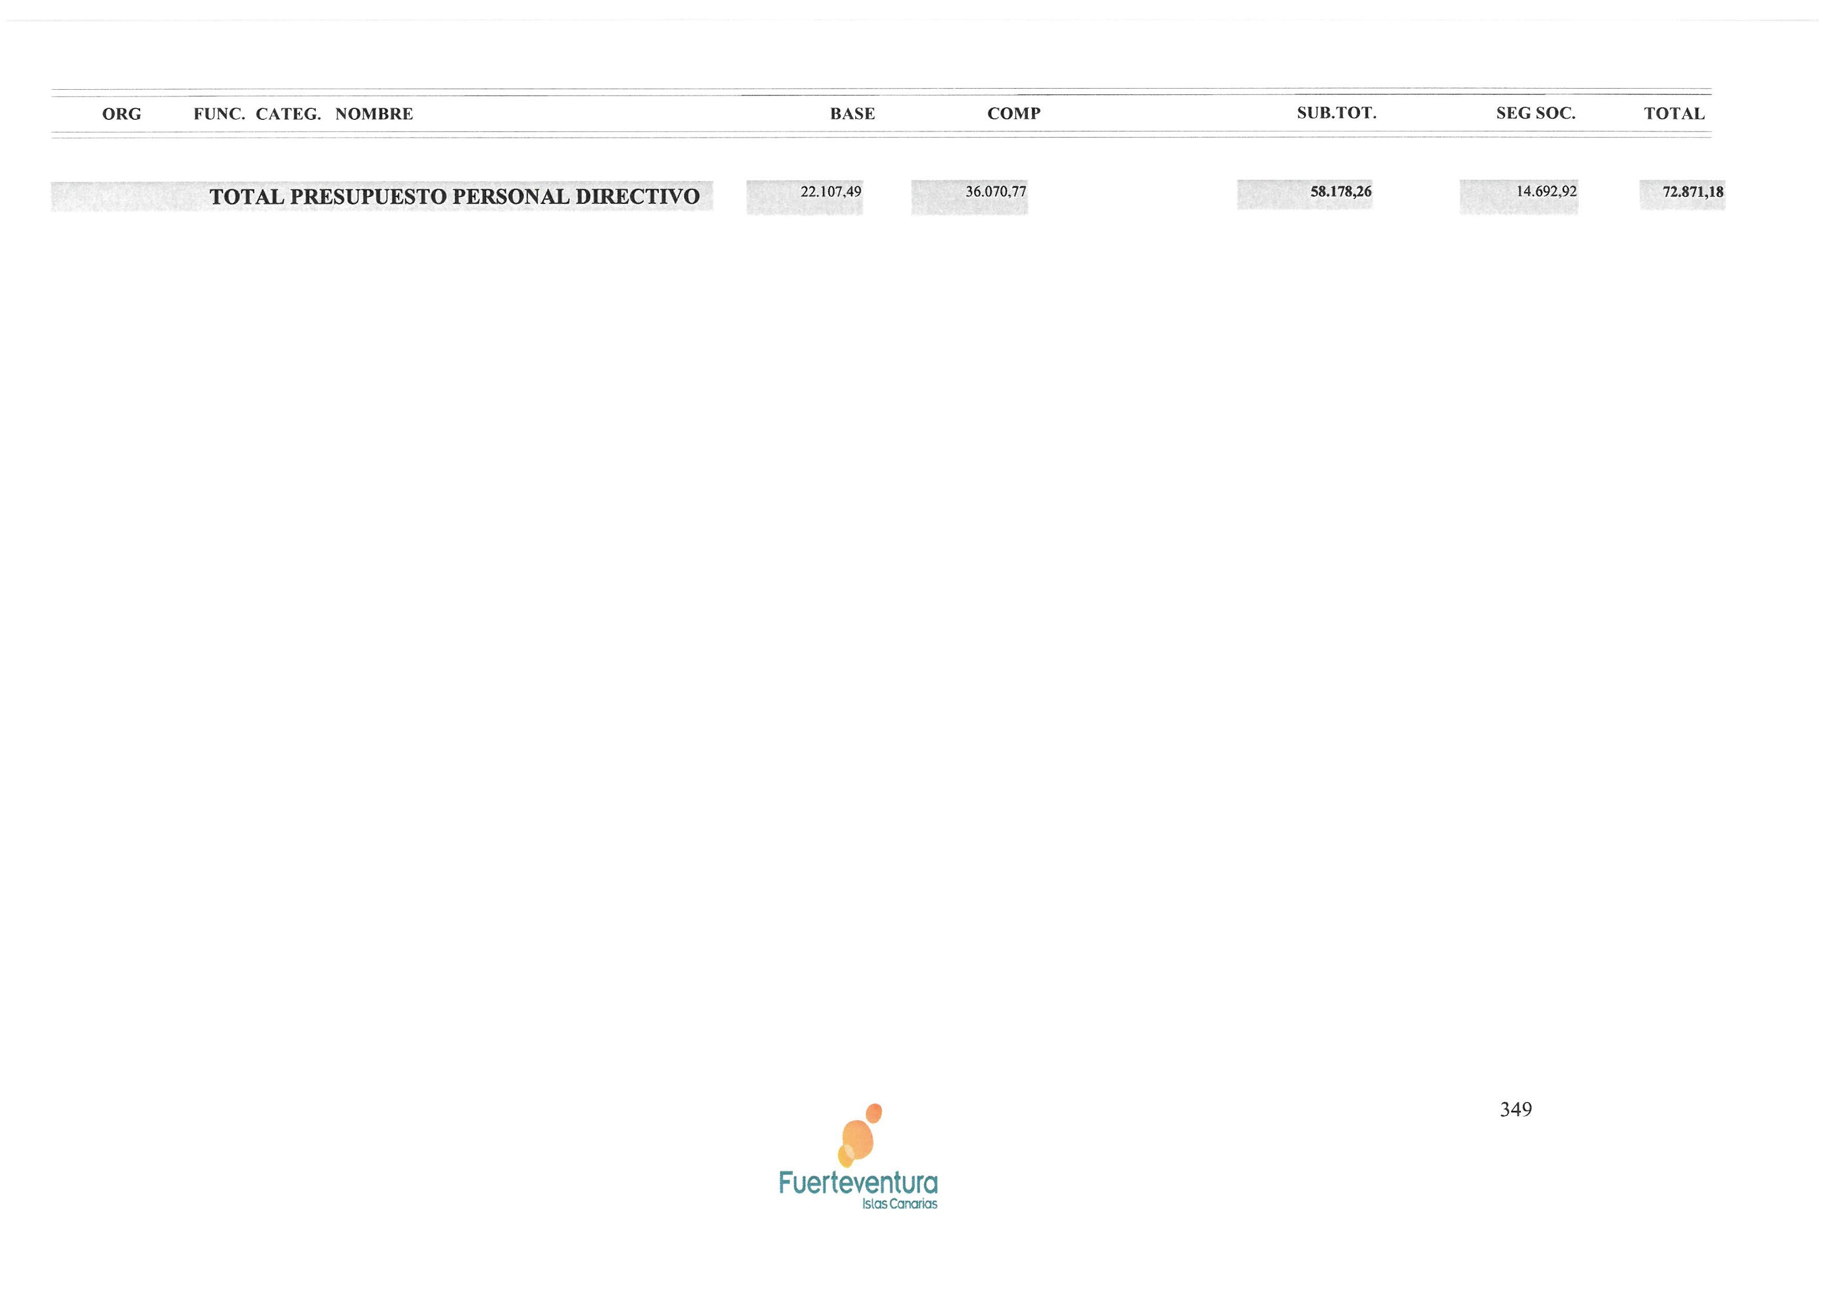
papel, con C.S.V.: 13524033242110100676.

